附件

网上办理提前还清住房公积金贷款
操作指南

一、登录网厅
职工在电脑浏览器打开河源市住房公积金网上办事大厅（网址：https://wsbsdt.hygjj.com），选择“个人用户登录”或“省统一账号登录”登录。
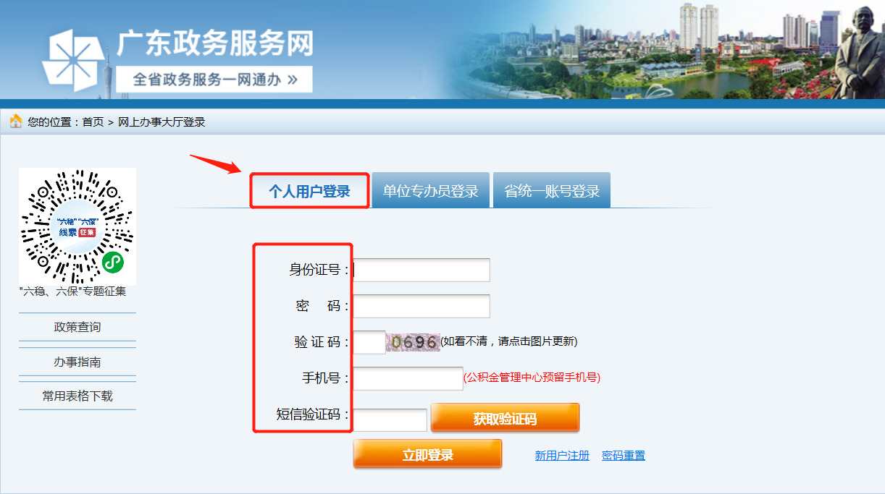
1.选择“个人用户登录”方式的，需输入身份证号、密码、验证码、手机号及短信验证码进行登录。
2.选择“省统一账号登录”方式的，需通过微信扫一扫
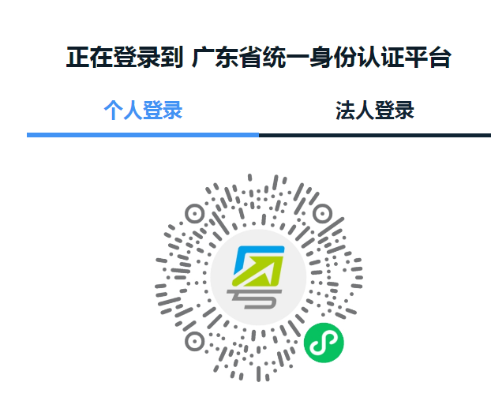
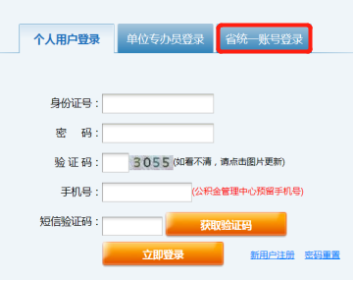
刷脸认证后登录。
二、首页选择“提前还款”功能
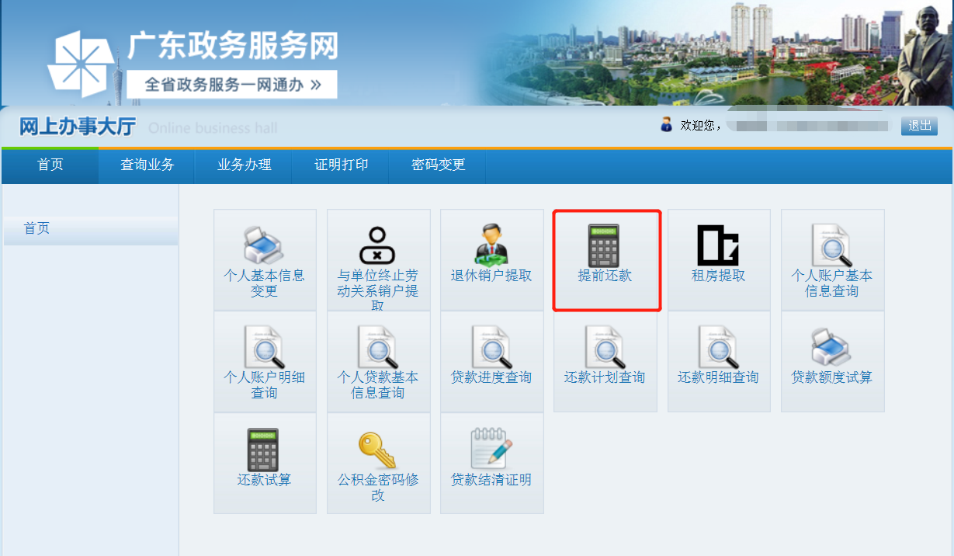
三、核对信息
核对贷款合同信息，确认还款金额和还款卡号。
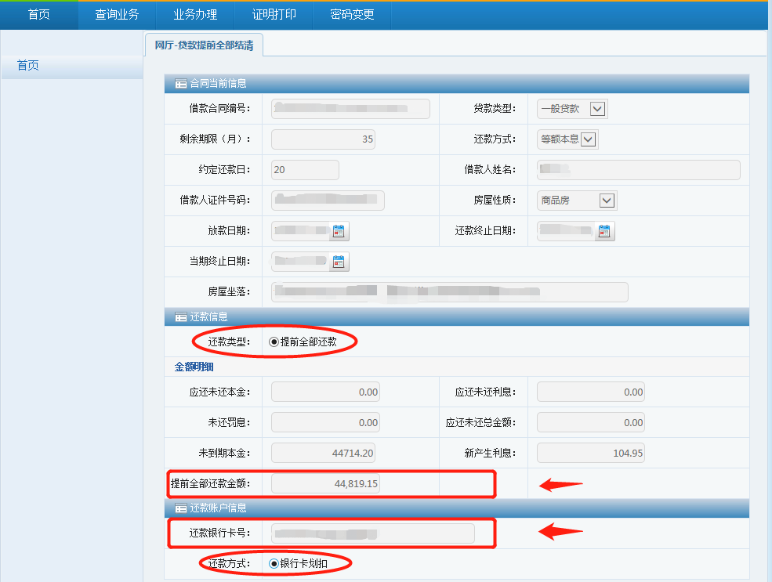

四、金额确认
核实还款金额明细无误后，点击“金额确认”按钮，再次确认银行卡划扣金额无误后点击“确定”按钮。
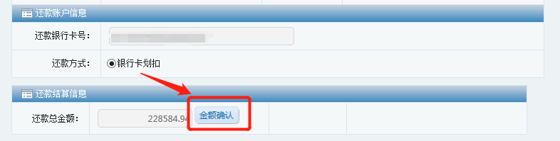
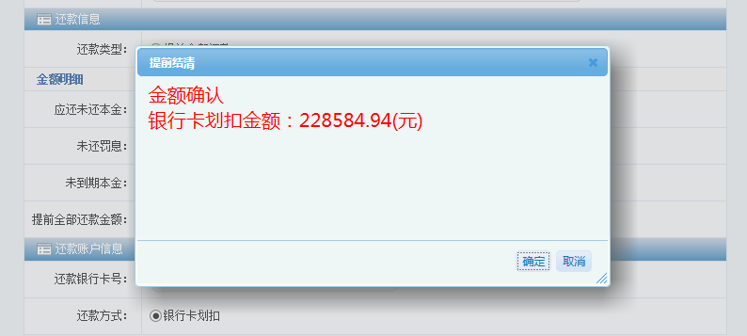

五、资金交易二次验证后提交
点击“发送验证码”按钮，将收到的验证码输入验证码框后点击“提交”按钮，页面显示“操作成功：流转结束”即为已完成提前还清住房公积金贷款业务。
